## **Задание 1**

1. Установите eCryptfs.
2. Добавьте пользователя cryptouser.
3. Зашифруйте домашний каталог пользователя с помощью eCryptfs.

*В качестве ответа пришлите снимки экрана домашнего каталога пользователя с исходными и зашифрованными данными.*

## **Решение 1**

Листинг маунта:

cryptouser@testbed2:~$ sudo mount -t ecryptfs /home/cryptouser/ /home/cryptouser/

[sudo] password for cryptouser:

Select key type to use for newly created files:

1) passphrase

2) tspi

Selection: 1

Passphrase:

Select cipher:

1) aes: blocksize = 16; min keysize = 16; max keysize = 32

2) blowfish: blocksize = 8; min keysize = 16; max keysize = 56

3) des3_ede: blocksize = 8; min keysize = 24; max keysize = 24

4) twofish: blocksize = 16; min keysize = 16; max keysize = 32

5) cast6: blocksize = 16; min keysize = 16; max keysize = 32

6) cast5: blocksize = 8; min keysize = 5; max keysize = 16

Selection [aes]: 1

Select key bytes:

1) 16

2) 32

3) 24

Selection [16]: 2

Enable plaintext passthrough (y/n) [n]: n

Enable filename encryption (y/n) [n]: n

Attempting to mount with the following options:

ecryptfs_unlink_sigs

ecryptfs_key_bytes=32

ecryptfs_cipher=aes

ecryptfs_sig=7291886686477fda

WARNING: Based on the contents of [/root/.ecryptfs/sig-cache.txt],

it looks like you have never mounted with this key

before. This could mean that you have typed your

passphrase wrong.

Would you like to proceed with the mount (yes/no)? : yes

Would you like to append sig [7291886686477fda] to

[/root/.ecryptfs/sig-cache.txt]

in order to avoid this warning in the future (yes/no)? : no

Not adding sig to user sig cache file; continuing with mount.

Mounted eCryptfs

До маунта:

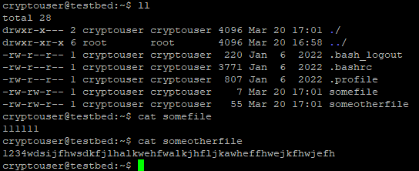

После маунта:

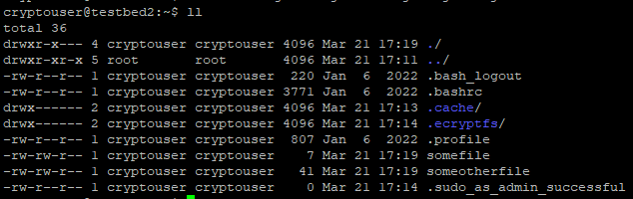

## **Задание 2**

1. Установите поддержку LUKS.
2. Создайте небольшой раздел, например, 100 Мб.
3. Зашифруйте созданный раздел с помощью LUKS.

*В качестве ответа пришлите снимки экрана с поэтапным выполнением задания.*

## **Решение 2**

sudo apt install cryptsetup

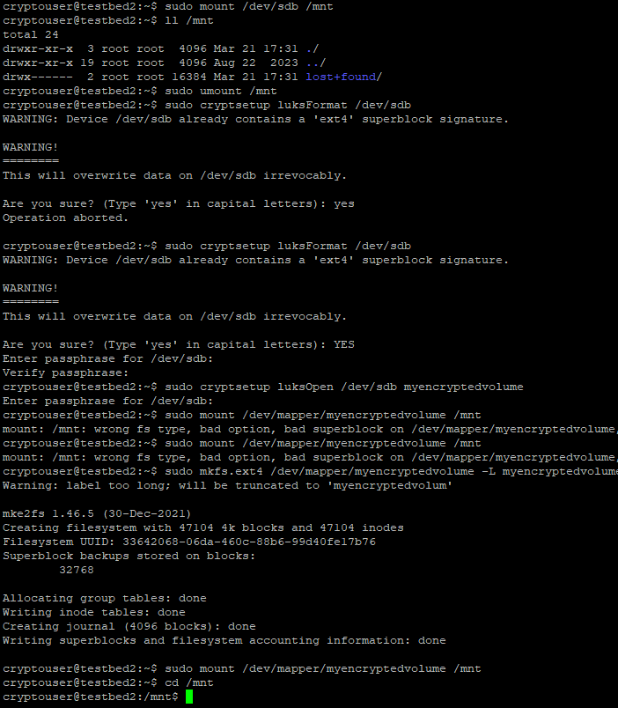

## **Задание 3**

1. Установите apparmor.
2. Повторите эксперимент, указанный в лекции.
3. Отключите (удалите) apparmor.

*В качестве ответа пришлите снимки экрана с поэтапным выполнением задания.*

## **Решение 3**